[超好用的、检出率超高的图片查重工具！收藏收藏！](https://mp.weixin.qq.com/s?__biz=Mzg3MzU3MzY4Ng==&mid=2247519014&idx=2&sn=8ad4af9afc8a14adf8113a955d35266f)

撤稿资讯[撤稿资讯](javascript:void(0);)2025-04-16 05:30:55江苏



据统计，2023年，**超过4700篇**论文在学术审查平台PubPeer上遭遇了质疑，引起了期刊编辑部的关注，甚至导致了论文的勘误或撤稿。其中，**图片重复使用**问题尤为突出，成为了问题论文中的重灾区。为了应对这一挑战，小编向大家推荐一款国内检出率极高的图片查重工具——**深瞳查重**（网址：http://www.stlwcc.cn）。深瞳查重，全称为深瞳学术论文图片查重系统，隶属于南京佰才生物科技有限公司，是该公司旗下的知名品牌。





**7年专业查重公司**

南京佰才成立于2017年，是国内第一批图片查重类的公司，旗下拥有“学术论文图片查重系统”、“引文异常核查系统”、“科研诚信舆情检测系统”等众多产品与服务。免费的“引文异常核查系统”和“科研诚信舆情检测系统”欢迎大家的使用！

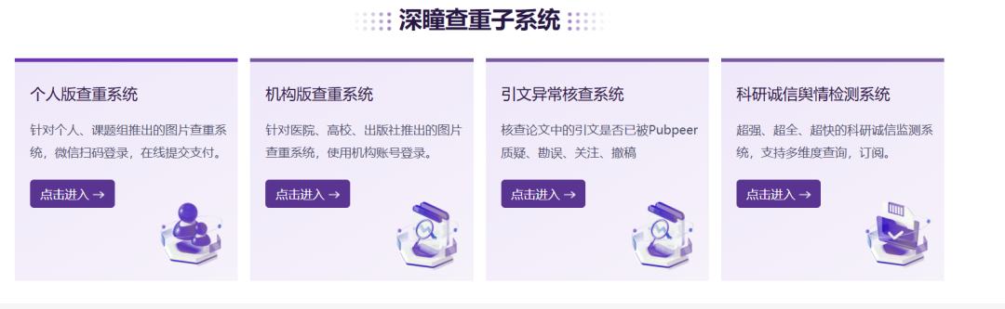





**超高检出率**

深瞳的查重软件会在不同条件下(比如翻转，背景增强、高灵敏等)对客户提供的图片进行**相互比对四次**，再由长期生物实验经验的老师进行人工二次核查，以防误用。

组内查 检出率>98%，阳性有效率 > 99.9%

全网查 检出率>90%，阳性有效率 > 99.9%







**图库5000万+**

深瞳查重收录了pubmed、pubpeer等数据库中的超过**5000万张**生物医学论文图片，构建了一个前所未有的庞大比对数据库。

文章中非二次生成的直观图片都可以查，主要包括：组化、迁移侵袭、电镜、划痕、染色、克隆形成、荧光、组织器官、周期、流式、WB等的直观医学实验图片

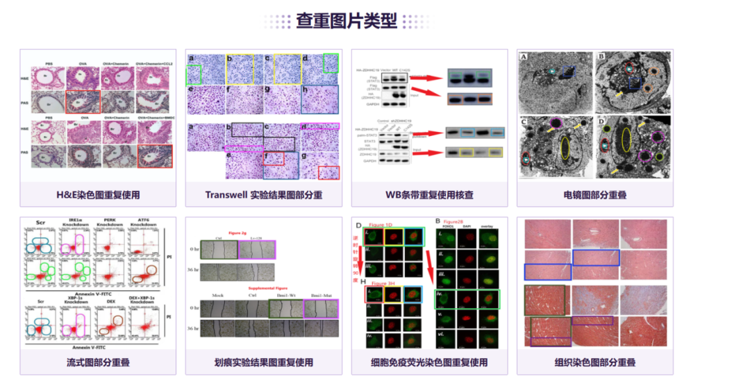





**超全的查重服务**

深瞳查重系统不仅局限于图片类的**“组内查”**和**“全网查”**，更涵盖了更为详尽的**“深度查”**服务。该服务主要聚焦于重要或高影响力的论文，旨在论文正式发表之前，全方位地审视并排查其中可能存在的问题，以确保这些关键的科研成果完美无瑕。其查重的广泛范围涵盖了**分子同源性、引物序列的校验，以及伦理问题的审查等多个方面**。

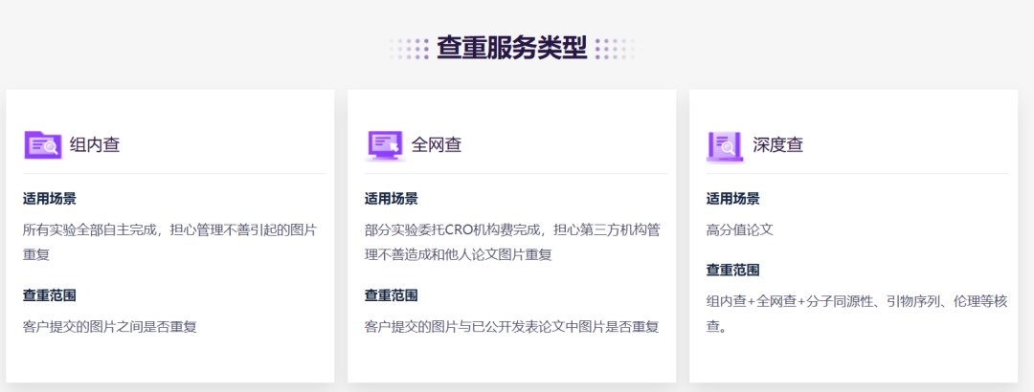

**超全、超强、超快的科研诚信舆情监测系统**

文章被质疑，第一时间告知您！

拥有超全面的科研论文数据库，目前已汇聚超过23万篇文献。系统24小时不间断监控，每10分钟即更新舆情信息，确保数据时效性。支持个性化订阅管理，让您轻松追踪个人研究成果的受关注情况及任何质疑，确保第一时间掌握文章动态。

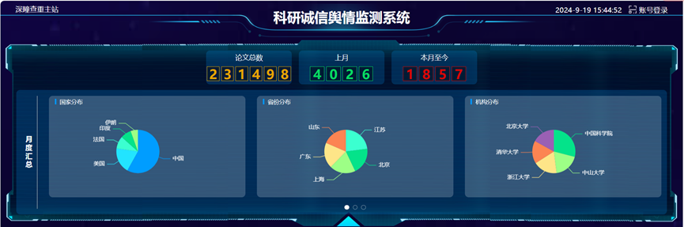

**深瞳查重子系统——引文异常核查系统**

核查论文引文是否被PubPeer质疑、勘误、关注或撤稿，确保综述类等文章免受问题引文影响，维护结论的可靠性。

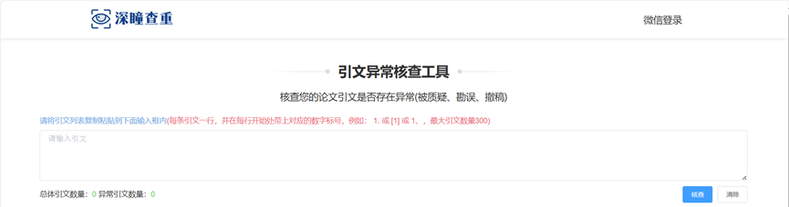



? 论文/文章图片查重

? 论文/文章图片库比对

? 论文/文章图片查重软件

? sci图片查重软件

? 深瞳论文图片查重

免责声明：

质疑信息来源于Pubpeer，提及人名均为音译

对于文章内容的真实性、完整性、及时性

本公众号不做任何保证或承诺，仅供读者参考

未经授权禁止转载！

转载请勿更改原文内容及格式！

如有转载需求或合作事宜

可添加下方客服微信/QQ





[#图片重复](https://mp.weixin.qq.com/mp/appmsgalbum?__biz=Mzg3MzU3MzY4Ng==&action=getalbum&album_id=3457578027293458434#wechat_redirect)